1 实验目标 2
2 实验原理 2
2.1 无失真信源编码 2
2.2 霍夫曼编码的原理 2
2.3 为什么要使用无EOF的模块 3
2.4 byteSourceCoder.py在exampleSourceCoder.py的基础上需要进行的改动 3
3 实验设计及实现 3
3.1 程序开发 3
3.1.1 程序功能 3
3.1.2 代码实现细节 4
3.1.2.1 exampleSourceCoder.py的encode和decode函数（含注释） 4
3.1.2.2 byteSourceCoder.py的其他实现细节 5
3.2 单元测试 6
3.3 实验准备 7
3.4 正式实验 7
4 实验结果与分析 9
4.1 实验结果 9
4.1.1 单元测试结果 9
4.1.2 正式实验结果 10
4.2 结果分析 11
4.2.1 单元测试结果分析 11
4.2.2 实验结果分析 11
4.2.3 理论值、byteSourceCoder编码和7z存在差距的主要原因 12
5 实验结论及评估 13
5.1 实验结论 13
5.2 不足之处 13
附录1正式实验命令行运行结果截图（完整版） 14
附录2 3个消息文件的理论压缩极限推导 16
附录3小组分工 17

1 实验目标
本实验旨在通过编写和操作一个接近实用的无失真信源编码器，加深对无失真信源编码的理论知识与实际应用的理解。

2 实验原理

2.1 无失真信源编码
无失真信源编码是指在不丢失任何信息的前提下，对信源数据进行压缩编码。其核心思想是通过统计信源符号的出现概率，为高频符号分配较短的编码，低频符号分配较长的编码，从而降低平均码，实现数据的压缩。无失真编码的典型代表是霍夫曼编码和费诺编码。
在本次实验中，我们使用霍夫曼编码作为无失真信源编码的实现方法。霍夫曼编码是一种变长编码，能够根据符号的出现频率动态调整编码长度，使得平均编码长度最短。

2.2 霍夫曼编码的原理
霍夫曼编码是一种非常聪明的数据压缩方法，它的核心思想很简单：让出现次数多的符号用短编码，出现次数少的符号用长编码。这样整体上就能节省很多存储空间。我们可以把这个过程想象成给每个符号分配一个独特的“密码”。霍夫曼编码的具体实现可以分为以下步骤：
①统计符号概率：
首先，我们需要统计每个符号出现的次数。比如在一段文本中，字母“e”出现的次数可能比“z”多很多。在代码中，read_pmf函数就是专门做这个工作的，它会读取一个记录符号频率的文件，告诉我们每个符号出现的概率。
②构建编码树：
接下来，我们要用这些频率数据来构建一棵特殊的树，叫做霍夫曼树。这个过程就像玩一个拼图游戏：把每个符号和它的频率看作一个小卡片；每次找出频率最小的两张卡片，把它们合并成一张新卡片；新卡片的频率是原来两张卡片频率的和；重复这个过程，直到只剩下一张卡片，这就是我们的编码树。在代码中，HuffmanCodec.from_frequencies方法会自动完成这个拼图过程。
③生成编码表：
有了这棵树后，我们就可以给每个符号分配编码了：从树顶开始往下走，每次往左走记一个“0”，每次往右走记一个“1”，走到某个符号时，走过的路径就是它的编码。这样，高频符号的路径短（编码短），低频符号的路径长（编码长）。代码中的codec.get_code_table()会生成这个编码表。
④编码和解码：
编码的时候就根据编码表，把原始数据转换成由0和1组成的二进制流。就像把文字翻译成密码一样。解码则反过来，根据同样的编码表，把二进制流还原成原始数据。就像把密码翻译回文字。
这个方法虽然简单，但非常有效，是很多压缩算法的基础。通过合理分配长短编码，能在不丢失任何信息的前提下，最大程度地压缩数据。

2.3 为什么要使用无EOF的模块
在传统霍夫曼编码中，解码时需要知道编码的结束位置，因此会添加一个特殊的“文件结束符”（EOF）。但增加一个新符号会改变量化后的频率分布，导致码字重新分配；同时EOF本身也要占用若干比特，这样会增加冗余。
老师给的dahuffman_no_EOF.py，通过动态计算解码长度，避免使用EOF。同时通过decode_triming参数控制是否截断解码结果，提升灵活性。
测试文件test_dahuffman_no_EOF.py还展示了不裁切会导致尾部多出的现象，说明在无EOF方案下，裁切是必要且足够的。总体来看，无EOF方案的优点是更高的压缩效率、更简单的格式（由头部长度与源长度控制），同时保持解码可靠性。

2.4 byteSourceCoder.py在exampleSourceCoder.py的基础上需要进行的改动
exampleSourceCoder.py面向教学演示，通过test()直接运行、固定测试数据路径与输出统计（压缩比、解码长度、文件比较），并不支持INPUT、OUTPUT等参数传入。所以，在保持“文件格式与算法”一致的前提下，byteSourceCoder.py主要需要添加加命令行接口，支持子命令encode/decode，同时按实验要求传入PMF/INPUT/OUTPUT路径，使其成为规范的命令行工具。其次，也还可以增加一些错误处理机制。
本实验中，byteSourceCoder.py用argparse定义encode与decode两个子命令，提供清晰的参数帮助、示例用法，并在未给子命令时自动打印帮助。运行时会打印PMF、输入与输出路径、源长度、编码长度和压缩比，并统一捕获FileNotFoundError及其他异常，输出错误信息与堆栈，增强用户体验与可维护性。编码与解码的内部逻辑与示例程序exampleSourceCoder.py严格一致：编码端写入头部（先占位两字节的header_size，回填实际长度）、写入symbol_count与source_len、逐项写入码本记录、再写负载；解码端按头部重建码本并据此解码负载，然后用source_len裁切。
与示例代码相比还做了小的代码清理：示例代码在遍历codebook.items()时又重复取值 (word_len, word) = codebook[symbol]，命令行版直接使用循环变量，去除冗余。两者都使用无EOF包装器以避免额外比特并提升压缩比。因此，byteSourceCoder.py的改动集中在“命令行封装、日志和异常处理、细节清理”，而编码格式与核心算法与exampleSourceCoder.py 保持一致，能完全符合实验对API与复现实验的要求。

3 实验设计及实现

3.1 程序开发

3.1.1 程序功能
本次实验的主要程序包括byteSourceCoder.py和dahuffman_no_EOF.py（老师已给），它们的功能如下：
byteSourceCoder.py的主要功能是实现字节级的数据编码和解码。它通过读取输入的字节数据，并根据给定的概率质量函数（PMF）生成对应的编码表。编码功能将输入的字节数据转换为压缩后的二进制数据，解码功能则将压缩后的数据还原为原始字节数据。该程序的核心是使用霍夫曼编码算法，通过统计字节出现的频率来构建最优的编码树，从而实现高效的数据压缩。
表1 byteSourceCoder.py程序接收的参数
子命令 | 参数 | 说明
encode | PMF | 概率分布文件
encode | INPUT | 由byteSource按给定概率（PMF）生成的一定长度的消息序列文件
encode | OUTPUT | byteSourceCoder.py编码后的文件
decode | INPUT | byteSourceCoder.py编码后的文件（即encode命令中的OUTPUT）
decode | OUTPUT | 解码后的文件，原则上应与encode命令的INPUT文件一致
dahuffman_no_EOF.py是对标准霍夫曼编码的改进版本，主要特点是不依赖文件结束符（EOF）。在传统的霍夫曼编码中，解码时需要依赖文件结束符来终止解码过程。而dahuffman_no_EOF.py通过其他方式（如指定解码长度或动态调整）来实现解码的终止，从而避免了文件结束符的限制。该程序还提供了两种解码模式：①带解码长度限制的模式：在解码时指定需要解码的字节数，确保解码结果与原始数据长度一致。②无解码长度限制的模式：直接解码整个文件，可能产生额外的字节（需后续处理）。

3.1.2 代码实现细节

3.1.2.1 exampleSourceCoder.py的encode和decode函数（含注释）
exampleSourceCoder.py的encode函数：
encode函数的主要功能是根据给定的概率质量函数（PMF）文件对输入文件进行Huffman编码，生成压缩文件。它首先读取PMF文件构建概率字典，创建Huffman编码器，然后读取源文件数据并编码，最后将头部信息（包括码本和源数据长度）和编码数据写入输出文件。
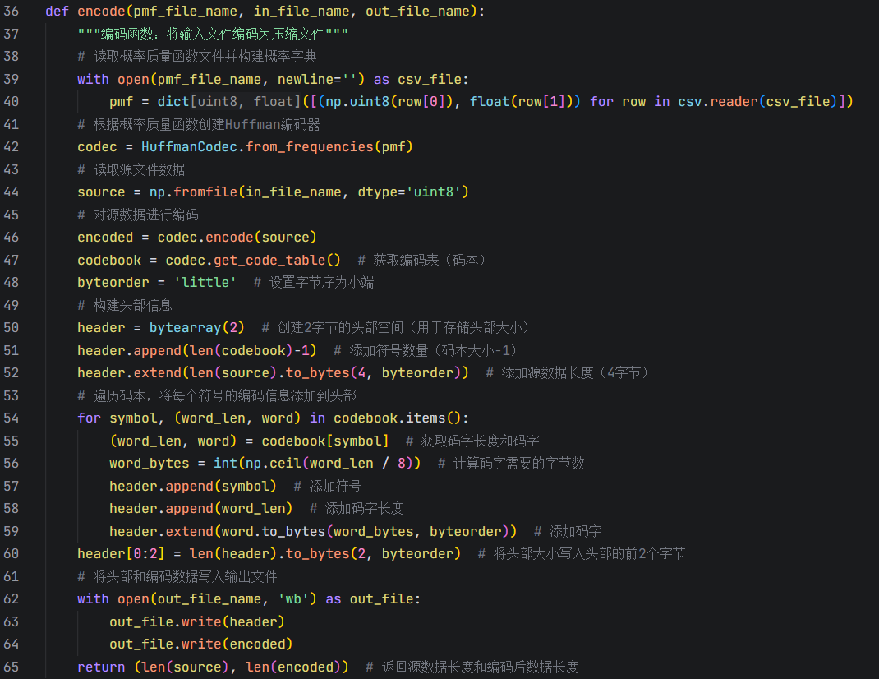
图1 encode函数（逐行注释）
exampleSourceCoder.py的decode函数：
decode函数的主要功能是将压缩文件解码为原始文件。它首先读取压缩文件的头部信息，重建码本，然后使用Huffman解码器解码数据，并将解码后的数据写入输出文件，确保数据长度与原始文件一致。
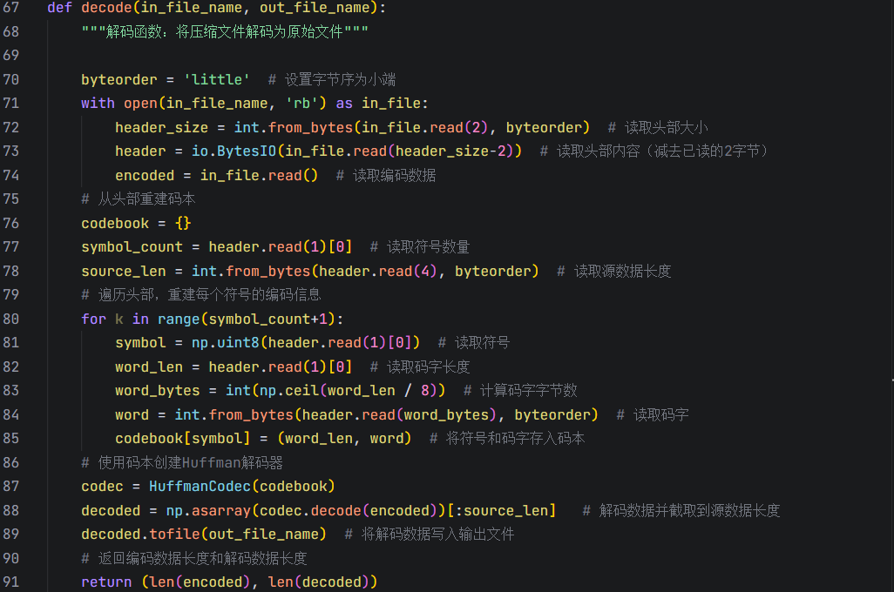
图2 decode函数（逐行注释）

3.1.2.2 byteSourceCoder.py的其他实现细节
byteSourceCoder.py和exampleSourceCoder.py的编、解码流程完全一致。核心依赖也一致，均使用无EOF的HuffmanCodec来避免额外尾符号带来的压缩比下降。但是exampleSourceCoder.py面向教学演示，只能通过test()直接运行、固定测试数据路径与输出统计（压缩比、解码长度、文件比较），byteSourceCoder.py需要工程化为命令行工具，提供encode/decode子命令、参数解析与详细运行日志。下面是byteSourceCoder.py在exampleSourceCoder.py基础上做出改进的地方：
命令行子命令与参数解析 提供encode/decode子命令，使用argparse构建清晰的CLI，支持路径参数与帮助信息；
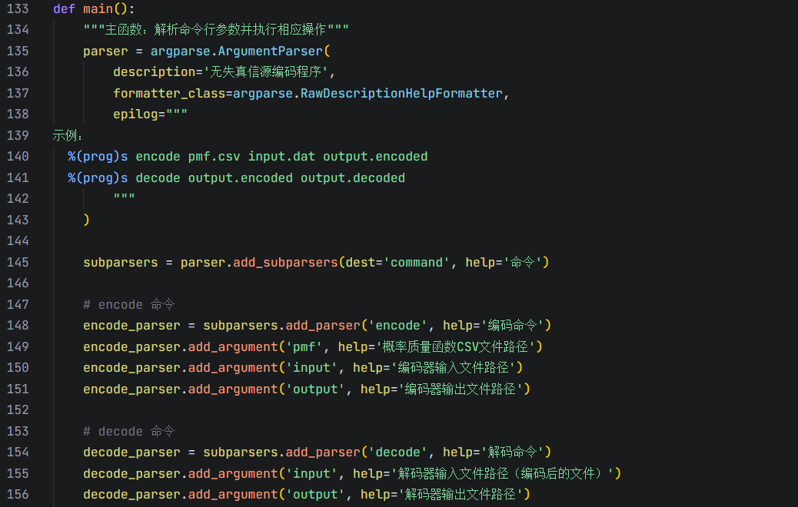
图3 命令行子命令
统一异常处理与错误输出，捕获FileNotFoundError与通用异常，输出到标准错误并退出：
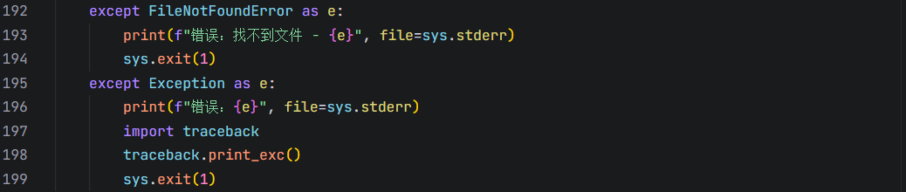
图4 异常处理与错误输出

3.2 单元测试
本组成员编写了两个Python脚本用于覆盖单元测试需求。
generate_test_data.py（数据生成器）生成PMF文件和源文件，用于后续测试，test_byteSourceCoder.py（测试脚本）用于测试byteSourceCoder.py的编码和解码功能，验证编码后的数据能否正确解码还原为原始文件。支持批量测试多个源文件，自动对比编码前后的文件一致性。
测试流程如下：
①检查PMF文件和源文件是否有效；
②生成临时文件存储编码和解码结果（避免覆盖原文件）；
③调用encode函数编码，输出源文件大小、编码后大小及压缩比；
④调用decode函数解码，输出解码后文件大小；
⑤对比源文件和解码文件内容是否一致。
⑥清理临时文件，返回测试结果（成功/失败）。

表2 测试数据说明（由generate_test_data.py生成）
文件名 | 类型 | 内容描述
pmf_test1.csv | PMF文件 | 符号97（a）概率0.4、98（b）概率0.3、99（c）概率0.3，其余符号0.00390625
pmf_test3.csv | PMF文件 | 符号120（x）概率1.0，其余符号0.00390625
pmf.byte.p0=0.8.csv | PMF文件 | 实验提供，符号0概率0.8，其余符号概率均匀分布
source_test1.txt | 源文件 | 文本“abcabcabc”（UTF-8编码，9字节）
source_test3.dat | 源文件 | 单个字节0x78（ASCII码x，1字节）
source.p0=0.8.len=64KB.dat | 源文件 | 64KB二进制文件，符号0出现频率高
上述3个PMF文件（概率质量函数CSV）定义了不同符号的出现概率，用于Huffman编码的码本生成。3个源文件涵盖短文本文件、单字节文件、64KB 二进制文件，用于测试编码和解码效果。
单元测试的结果及截图展示可见4.1.1部分。

3.3 实验准备
实验准备了3个概率分布文件（其中一个为等概率分布)、3个使用byteSource生成的对应的消息文件（文件大小为1MB，即len=1048576）、以及3个消息文件对应的7z压缩文件。 由于概率分布文件和消息文件上一次实验就已经准备无误，且能完全覆盖本次实验需求，所以本次实验依然延用上一次实验的文件，仅修改文件名。7z压缩文件由普通且常用的压缩工具压缩消息文件得到。
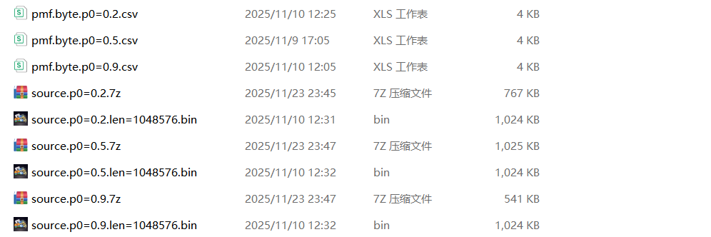
图5 需要提前准备的文件

3.4 正式实验
调用byteSourceCoder.py依次生成6个编码文件（每个输入的消息文件，分别使用一个与它对应的概率分布文件和一个不对应的概率分布文件）、6个解码文件，并且记录下每一次编解码命令行窗口输出的数据（文件字节数变化、压缩比）。此部分的截图仅展示部分命令行操作，完整版可查看附录。
编码使用的命令如下：
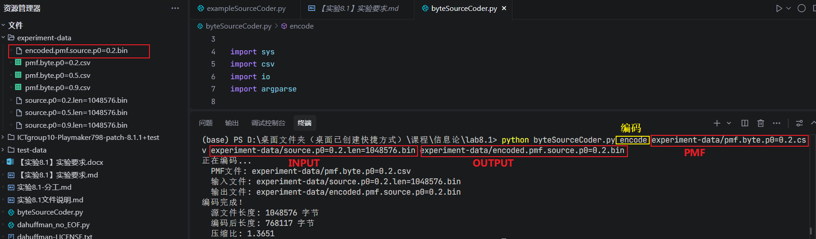
图6 消息文件与概率分布文件对应（编码）
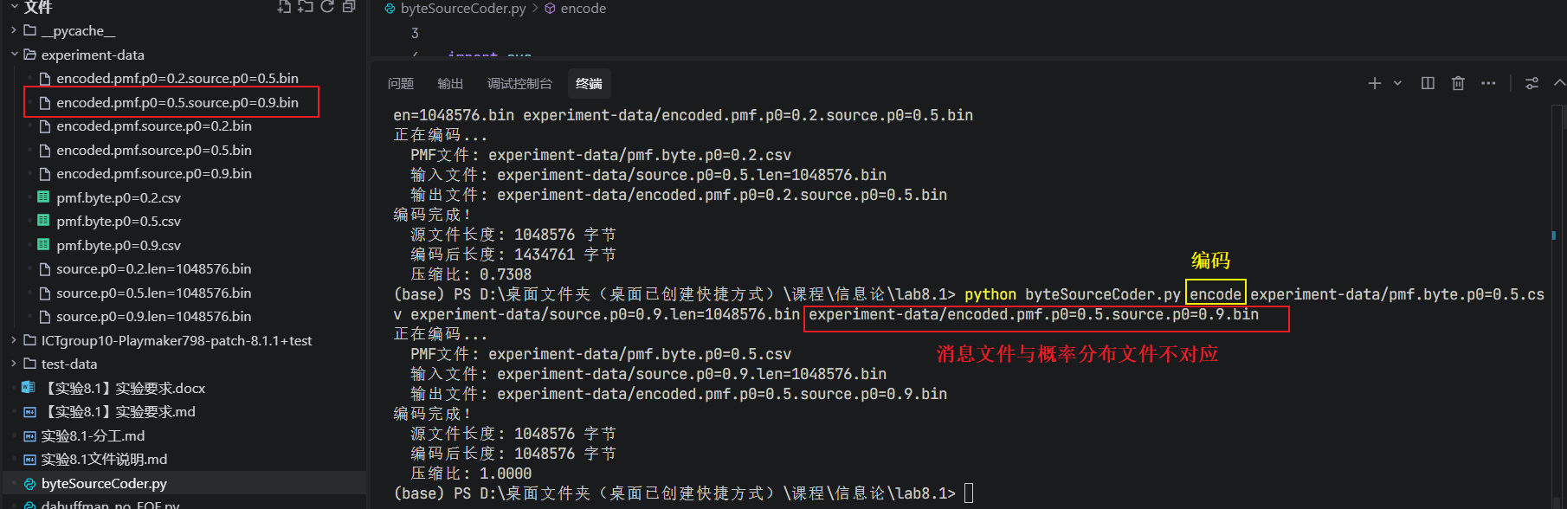
图7 消息文件与概率分布文件不对应（编码）
解码使用的命令如下：
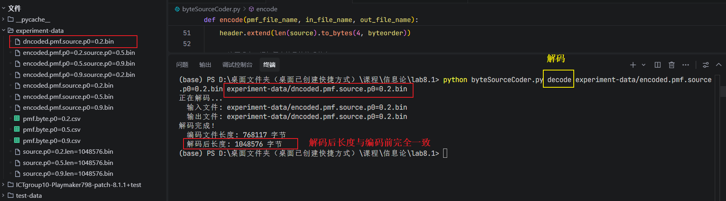
图8 解码展示1
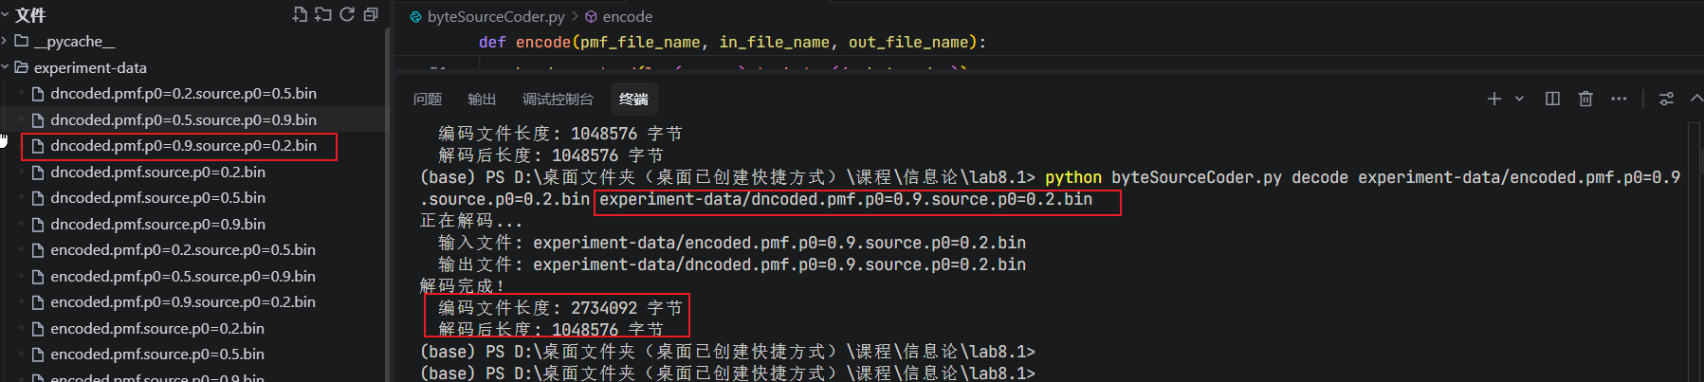
图9 解码展示2
除了生成编解码文件之外，准备好的7z文件也需要知道压缩后的具体字节数（以便计算压缩比），可以调用第一次实验编写的calcInfo.py查看7z文件的大小。

4 实验结果与分析

4.1 实验结果

4.1.1 单元测试结果
三次测试的结果如图所示：
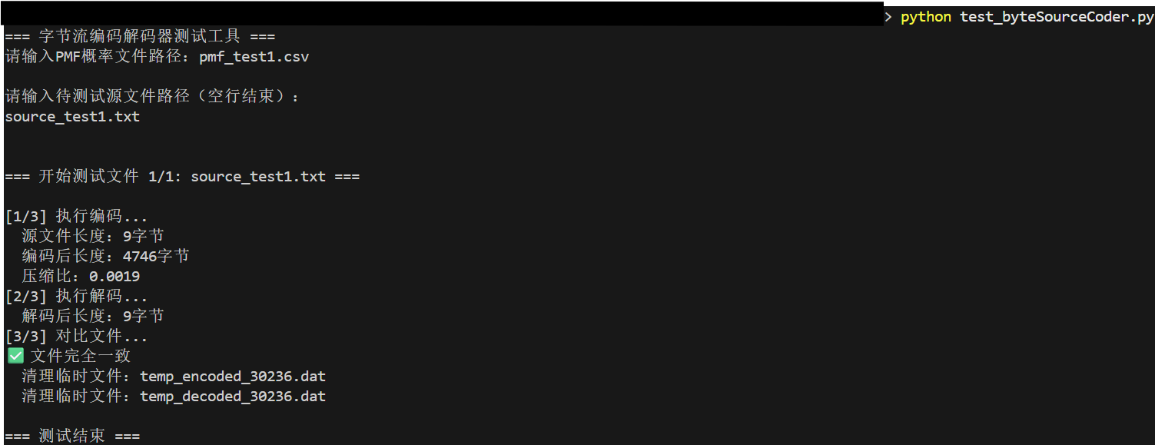
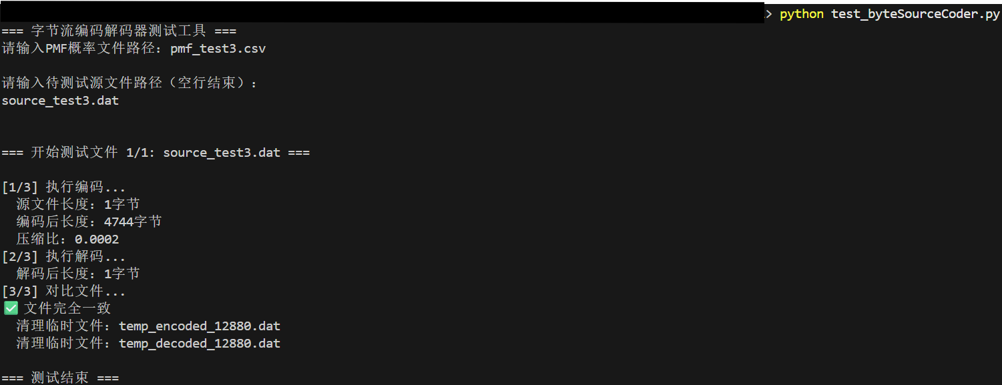
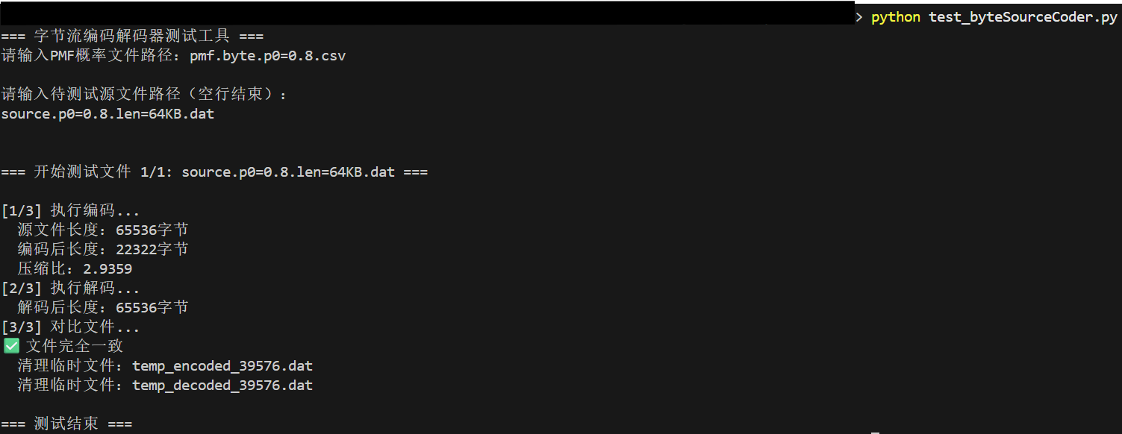
图10-12 测试结果截图

4.1.2 正式实验结果
使用byteSourceCoder.py分别编码、解码，以及对3个消息文件进行7z压缩，得到的实验值如下：（其中，编、解码相关数值直接从命令行窗口输出结果得到，压缩比=源文件长度/编码后长度）
表3 byteSourceCoder.py编码
概率分布文件 | 输入文件 | 输出文件 | 源文件长度（字节） | 编码后长度（字节） | 压缩比
pmf.byte.p0=0.2.csv | source.p0=0.2.len=1048576.bin | encoded.pmf.source.p0=0.2.bin | 1048576 | 768117 | 1.3651
pmf.byte.p0=0.5.csv | source.p0=0.5.len=1048576.bin | encoded.pmf.source.p0=0.5.bin | 1048576 | 1048576 | 1.0000
pmf.byte.p0=0.9.csv | source.p0=0.9.len=1048576.bin | encoded.pmf.source.p0=0.9.bin | 1048576 | 498887 | 2.1018
pmf.byte.p0=0.2.csv | source.p0=0.5.len=1048576.bin | encoded.pmf.p0=0.2.source.p0=0.5.bin | 1048576 | 1434761 | 0.7308
pmf.byte.p0=0.5.csv | source.p0=0.9.len=1048576.bin | encoded.pmf.p0=0.5.source.p0=0.9.bin | 1048576 | 1048576 | 1.0000
pmf.byte.p0=0.9.csv | source.p0=0.2.len=1048576.bin | encoded.pmf.p0=0.9.source.p0=0.2.bin | 1048576 | 2734092 | 0.3835
*表3中蓝色填充部分为概率分布文件与消息文件对应的情况，绿色填充部分为概率分布文件与消息文件不对应的情况。
表4 7z压缩
压缩前文件 | 压缩后文件 | 源文件长度  （字节） | 压缩后长度  （字节） | 压缩比
source.p0=0.2.len=1048576.bin | source.p0=0.2.7z | 1048576 | 784853 | 1.3360
source.p0=0.5.len=1048576.bin | source.p0=0.5.7z | 1048576 | 1048897 | 0.9997
source.p0=0.9.len=1048576.bin | source.p0=0.9.7z | 1048576 | 552965 | 1.8963
*表4中压缩后的具体长度由calcInfo.py计算得到，压缩比有计算器计算并保留4位小数得到。
表5 byteSourceCoder.py解码
输入文件 | 输出文件 | 输入文件长度  （字节） | 解码后长度  （字节）
encoded.pmf.source.p0=0.2.bin | dncoded.pmf.source.p0=0.2.bin | 768117 | 1048576
encoded.pmf.source.p0=0.5.bin | dncoded.pmf.source.p0=0.5.bin | 1048576 | 1048576
encoded.pmf.source.p0=0.9.bin | dncoded.pmf.source.p0=0.9.bin | 498887 | 1048576
encoded.pmf.p0=0.2.source.p0=0.5.bin | dncoded.pmf.p0=0.2.source.p0=0.5.bin | 1434761 | 1048576
encoded.pmf.p0=0.5.source.p0=0.9.bin | dncoded.pmf.p0=0.5.source.p0=0.9.bin | 1048576 | 1048576
encoded.pmf.p0=0.9.source.p0=0.2.bin | dncoded.pmf.p0=0.9.source.p0=0.2.bin | 2734092 | 1048576
上述结果均为实验值，我们还需要进行理论推导，得到3个消息文件的理论压缩极限（压缩文件的最小尺寸、最高压缩比），其中最高压缩比=源文件长度/压缩文件的最小尺寸。此处直接展示推导结果，推导过程将会放到附录，如有需要，可至附录查看。
表6 理论压缩极限
消息文件 | 源文件长度  （字节） | 压缩文件的最小尺寸（字节） | 最高压缩比
source.p0=0.2.len=1048576.bin | 1048576 | 756997 | 1.3856
source.p0=0.5.len=1048576.bin | 1048576 | 1048576 | 1.0000
source.p0=0.9.len=1048576.bin | 1048576 | 491778 | 2.1316
为方便观察，现在将理论值压缩极限、byteSourceCoder编码和7z压缩的结果都放到一张表里。
表7 压缩数值汇总
输入文件 | 源文件长度  （字节） | 结果类型 | 编码后长度  （字节） | 压缩比 | 简单说明
source.p0=0.2.len=1048576.bin | 1048576 | 理论压缩极限 | 756997 | 1.3856 | 理论最优，byteSourceCoder接近理论，7z最差
source.p0=0.2.len=1048576.bin | 1048576 | byteSourceCoder编码 | 768117 | 1.3651 | 理论最优，byteSourceCoder接近理论，7z最差
source.p0=0.2.len=1048576.bin | 1048576 | 7z压缩 | 784853 | 1.336 | 理论最优，byteSourceCoder接近理论，7z最差
source.p0=0.5.len=1048576.bin | 1048576 | 理论压缩极限 | 1048576 | 1 | 三者基本一致
source.p0=0.5.len=1048576.bin | 1048576 | byteSourceCoder编码 | 1048576 | 1 | 三者基本一致
source.p0=0.5.len=1048576.bin | 1048576 | 7z压缩 | 1048897 | 0.9997 | 三者基本一致
source.p0=0.9.len=1048576.bin | 1048576 | 理论压缩极限 | 491778 | 2.1316 | 理论最优，byteSourceCoder较好，7z差距明显
source.p0=0.9.len=1048576.bin | 1048576 | byteSourceCoder编码 | 498887 | 2.1018 | 理论最优，byteSourceCoder较好，7z差距明显
source.p0=0.9.len=1048576.bin | 1048576 | 7z压缩 | 552965 | 1.8963 | 理论最优，byteSourceCoder较好，7z差距明显

4.2 结果分析

4.2.1 单元测试结果分析
由上述单元测试相关结果图可以看出，三个测试用例均测试通过，byteSourceCoder.py能正常编、解码，且编码再解码后的数据能正确还原为源文件，即byteSourceCoder.py无问题，可以正常进行实验。

4.2.2 实验结果分析

4.2.2.1 实现发现
我们通过对比概率分布文件与消息文件对应、不对应，以及对比理论值压缩极限、byteSourceCoder编码和7z压缩的结果。发现以下几个现象：
①概率分布文件与消息文件对应时，压缩比均大于等于1，而概率分布文件与消息文件不对应时，压缩比均小于等于1（p0=0.5时取等），即概率分布文件与消息文件不对应时是无效压缩，文件大小不减反增。
②对于3种不同的结果，均表现出分布越偏压缩比越大的特性，即对于理论值、byteSourceCoder编码、7z压缩，压缩比均呈现“p0=0.9＞p0=0.2＞p0=0.5”的顺序。
③只要使用p0=0.5的概率分布（均匀PMF），编码长度等于原始长度，压缩比都为1（或近似为1），与输入消息是什么样无关。
④压缩比整体呈现“理论值＞byteSourceCoder编码＞7z压缩”的顺序，且分布越偏三者差距越明显。

4.2.2.2 分析
此部分对上述现象展开详细分析：
①概率分布文件与消息文件不对应时，压缩无效：
这一现象验证了Huffman编码的基本原理：只有当编码器的概率假设与实际数据统计特性匹配时，才能实现有效压缩。当使用错误的概率分布时，Huffman编码会为高频符号分配较长的码字，为低频符号分配较短的码字，完全违背了压缩的初衷，导致编码后的数据量反而超过原始数据。特别是当使用p0=0.9的极偏分布去编码p0=0.2的消息文件时，压缩比仅为0.3835，文件大小膨胀了近2.6倍，这充分说明了概率匹配在熵编码中的决定性作用。
②概率分布越偏压缩比越大：
反映了信息论中熵与概率分布偏斜度的关系：概率分布越偏斜，信源熵越小，数据冗余度越高，压缩潜力越大。p0=0.9的极偏分布中，某些符号出现频率极高，其他符号极少出现，这种不均匀性为压缩算法提供了大量可利用的冗余信息；而p0=0.5的均匀分布具有最大熵，每个符号完全不可预测，不存在任何可利用的统计冗余。无论是基于精确概率的Huffman编码，还是自适应学习的通用压缩算法，都遵循这一基本规律，证明了熵是压缩极限的根本决定因素。
③使用p0=0.5的概率分布时，压缩比都为1（或近似为1）：
这一现象体现了信息论的核心原理：等概率分布具有最大熵，每个符号携带1比特的信息量，已经是最紧凑的表示形式。无论输入消息的具体内容如何，只要它遵循均匀分布，就不存在任何统计冗余可供压缩算法利用。Huffman编码在这种情况下为每个符号分配1位码字，与原始二进制表示完全相同；即使是复杂的通用压缩算法如7z，也无法从完全随机的数据中找到任何可压缩的模式。这验证了香农信源编码定理的边界条件：当信源达到最大熵时，无损压缩的理论极限和实际效果都趋近于1。
④压缩比整体呈现“理论值＞byteSourceCoder编码＞7z压缩”的顺序：
理论值基于信息论的无损压缩极限，假设无限长序列和完美的概率匹配，不考虑任何实现开销；byteSourceCoder作为专用Huffman编码器，使用精确的概率分布但受限于整数位长约束和码本存储开销；7z作为通用压缩算法，需要通过自适应学习来获取数据统计特性，同时包含大量文件格式元数据。在p0=0.9的极偏分布下，三者的性能差距最为显著（理论2.1316 vs byteSourceCoder2.1018 vs 7z1.8963），因为专用算法能够充分利用已知的强统计特性，而通用算法的自适应学习存在估计误差且相对开销更大，这说明了算法针对性设计的重要性，以及在工程实现中理论最优与实际效果之间存在的合理且不可避免的差距。

4.2.3 理论值、byteSourceCoder编码和7z存在差距的主要原因
理论值、byteSourceCoder编码和7z存在差距的主要原因可能来源于以下几点：
①概率匹配精度的显著不同：
byteSourceCoder使用精确的概率分布文件，完美匹配源数据的统计特性，能够为每个符号分配最优的码字长度。7z需要通过自适应学习从数据中估计统计特性，存在估计误差和收敛延迟，特别是对于1MB的有限数据，无法获得准确的概率估计。理论值假设完全精确的概率知识，这种概率匹配精度的差异直接影响了压缩效果，在极偏分布下尤为明显。
②工程实现约束的累积影响：
byteSourceCoder需要在文件头部存储完整的码本信息（header开销），Huffman编码要求码字长度为整数位而非理论上的分数位，有限序列长度无法达到理论假设的无限长渐近性质。7z包含更多的文件格式信息、校验码、压缩参数等元数据开销，主要使用LZMA等字典压缩与熵编码的混合方案，对于随机生成的二进制数据，字典压缩效果有限。这些工程约束的累积影响使得实际压缩效果无法达到理论最优，形成了理论值＞专用算法＞通用算法的性能排序。
③算法设计目标的根本差异：
理论值基于信息论的无损压缩极限，假设无限长序列和完美的概率匹配，不考虑任何实际工程约束，仅以熵作为压缩下界。byteSourceCoder作为专用Huffman编码器，针对已知概率分布进行优化设计，能够在特定场景下接近理论极限。7z作为通用压缩算法，需要适应各种未知数据类型，无法针对特定概率分布优化，必须在压缩率、速度、内存使用等多个目标间权衡，这种设计目标的根本差异导致了三者在压缩效果上的层次化差距。

5 实验结论及评估

5.1 实验结论
综上所述，本次实验整体来说比较成功，成功实现了无失真信源编、解码。单元测试通过，说明byteSourceCoder.py能够正确编、解码。实验数据和结果均真实可信，结果基本都与现实相符，且实验过程较为顺利，没有出现难以解决的问题。
实验结果与理论值虽然存在一定的差距（具体分析见4.2.2部分，此处不再赘述），但是整体符合现实预期。本实验对实验结果中表现出来的几个现象进行了详细分析，得到概率匹配是高效压缩的核心前提、分布偏斜度决定压缩潜力大小等几个结论，验证了相关的信息论原理。实验还分析了理论值、byteSourceCoder编码和7z存在差距的几个主要原因。

5.2 不足之处
尽管实验整体成功，但仍存在以下可改进之处：
①实验数据规模有限：
本次实验使用的源文件大小为1MB，虽然相对较大，但对于验证理论压缩极限而言仍然有限，可以尝试探索更长的消息序列对byteSourceCoder编码和7z压缩的影响。信息论中的许多理论结果基于无限长序列的渐近性质，有限长度的实验数据无法完全展现理论效果。特别是对于概率分布的学习和估计，更大的数据集能够提供更准确的统计特性，减少有限序列效应的影响。
②概率分布类型较为单一：
实验仅采用了三种特定的二元概率分布（p0=0.2、0.5、0.9），未能涵盖更丰富的概率分布类型。扩展实验到更多类型的概率分布，能够更全面地评估不同压缩算法的适应性。

附录1正式实验命令行运行结果截图（完整版）
编码：概率文件与消息文件对应
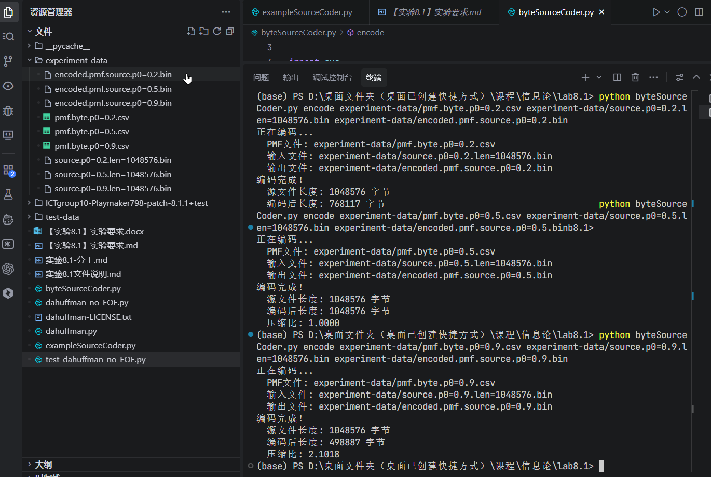
编码：概率文件与消息文件不对应
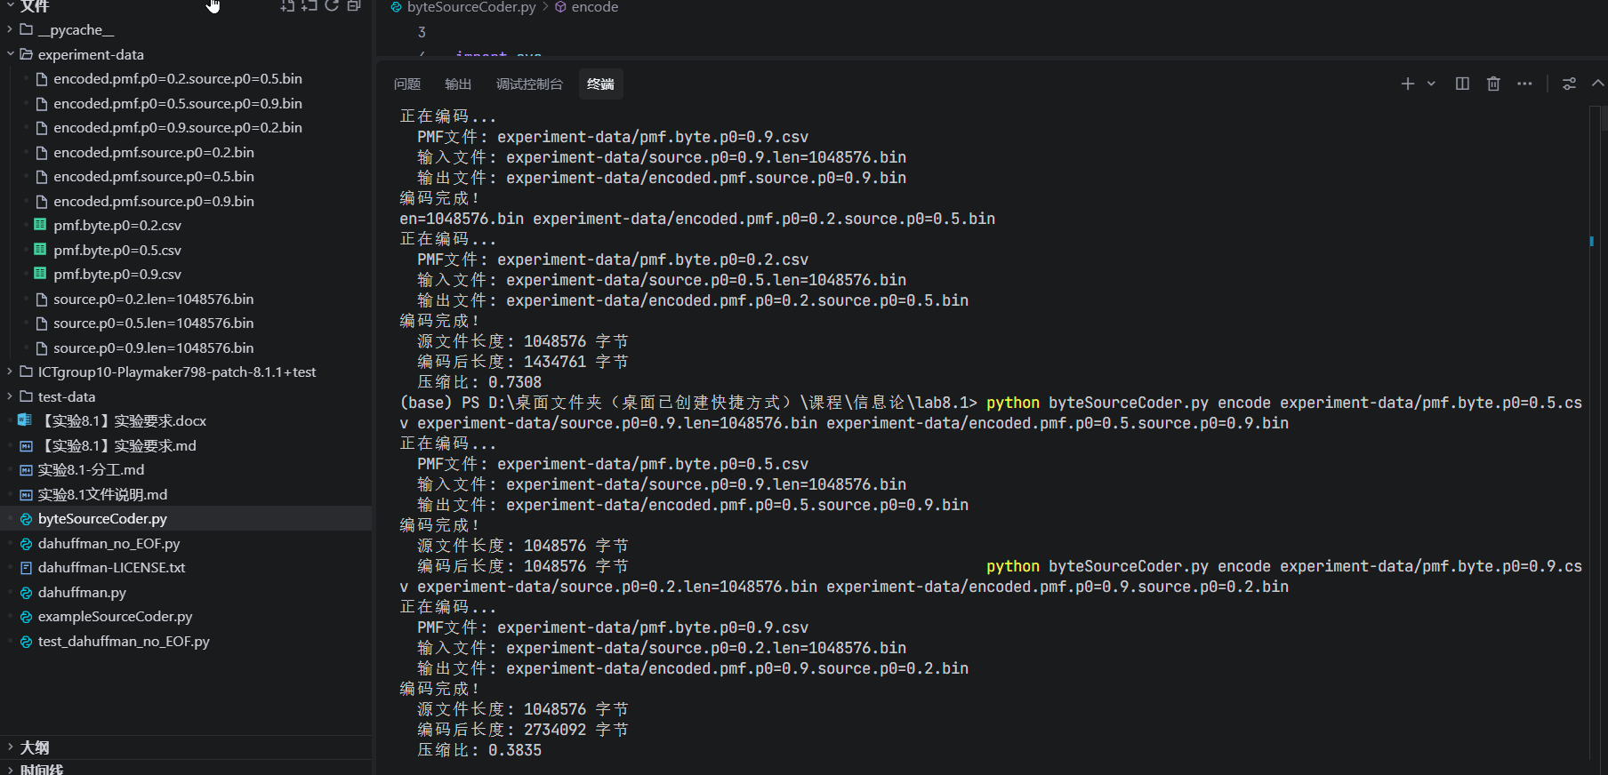
解码：
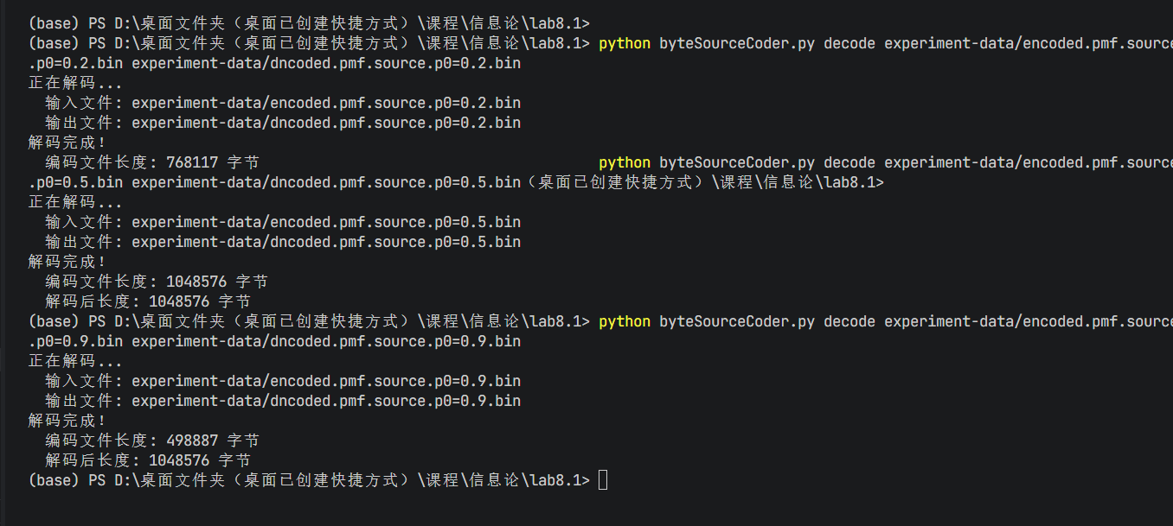
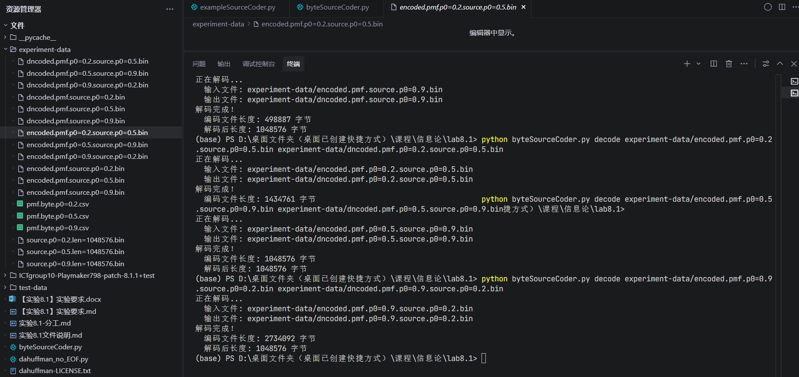
调用calcInfo.py查看7z文件的大小：
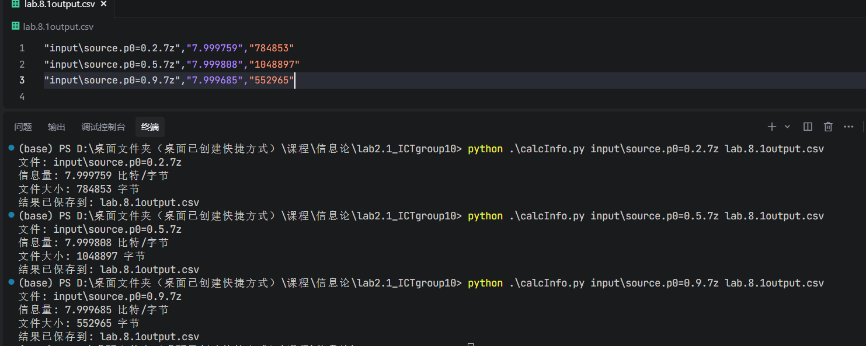

附录2 3个消息文件的理论压缩极限推导
每个字节由8个独立二值位组成，位为0的概率为$p0$，位为1的概率为$1−p0$；字节概率等于8位概率的乘积。
熵分解：8位独立同分布，故每字节熵为$H_byte=8·H2(p0)$，其中$H2(p)=−(p)log2p−(1−p)log2(1−p$)。
源长度$N=1048576$字节（三个消息文件名均给出）。
理论极限：
①最小负载比特数：$8N·H2(p0$)；
②最小负载字节数（字节对齐）：$ceil(N·H2(p0))$。（“ceil”表示上取整，因为实际文件只能按整字节存储，不能存储分数个字节。）
③最高压缩比（连续理论值）：$1/H2(p0)$；与byteSourceCoder.py打印的压缩比口径一致（该程序打印的是source_len/encoded_len）。

p0=0.2（source.p0=0.2.len=1048576.bin）
位熵：$H2(0.2)=−(0.2·log20.2+0.8·log20.8)≈0.721928094887$（比特/位）
每字节熵：$8·H2≈5.775424759096$（比特/字节）
最小负载字节数：$ceil(N·H2)=ceil(1048576·0.721928094887)=756997$
最高压缩比（连续）：$1/H2≈1.385606$
最高压缩比（取整）：$1048576/756997≈1.38560$

p0=0.5（source.p0=0.5.len=1048576.bin）
位熵：$H2(0.5)=1$（比特/位）
每字节熵：$8·H2=8$（比特/字节）
最小负载字节数：$ceil(N·H2)=ceil(1048576·1)=1048576$
最高压缩比（连续/取整）：1.00000

p0=0.9（source.p0=0.9.len=1048576.bin）
位熵：$H2(0.9)=−(0.9·log20.9+0.1·log20.1)≈0.468995593589$（比特/位）
每字节熵：$8·H2≈3.751964748712$（比特/字节）
最小负载字节数：$ceil(N·H2)=ceil(1048576·0.468995593589)=491778$
最高压缩比（连续）：$1/H2≈2.13197$
最高压缩比（取整）：$1048576/491778≈2.13162$

附录3小组分工
姓名 | 分工 | DDL | 任务概述
蒋澜溪 | 任务一：代码注释与实验原理 | 2025/11/18 23:00 | - 注释后的exampleSourceCoder.py  - 一份实验原理文档
鍾殷政 | 任务二：代码实现 | 2025/11/19 23:00 | - 编写并提交byteSourceCoder.py（无EOF）
汤智恒 | 任务三：单元测试 | 2025/11/21 23:00 | - 单元测试代码、测试所用数据、测试运行截图、一份简单的测试数据说明和测试结果分析
钱 晨 | 任务四：实验数据准备 | 2025/11/22 23:00 | 本次实验所用到的数据（共需提交21个文件）：  - 3个概率分布文件（其中一个为等概率）  - 3个使用byteSource生成的对应的消息文件  - 6个编码输出文件  - 6个解码输出文件（理论上会与编码输入文件一致，但命名需区分开）  - 3个使用7z压缩工具编码后的文件  - 实验过程截图（需截到调用byteSourceCoder.py编码、解码，命令行输出的结果）
高彗祥 | 任务五：理论计算与实验分析 | 2025/11/23 23:00 | - 通过理论推导，计算任务四中3种消息文件的理论压缩极限（压缩文件的最小尺寸、最高压缩比）。  - 对比理论值、byteSourceCoder和7z的结果，分析差距存在的主要原因。
田云华 | 任务六：说明文件、报告撰写 | 2025/11/25 23:00 | - 实验报告需包含：实验原理、exampleSourceCoder.py代码注释截图（带语法高亮）、byteSourceCoder.py关键代码说明、实验数据说明、实验结果与分析  - 说明文件需包含：程序功能介绍、运行环境、程序API及命令行示例、参数的含义、最终需提交的整个实验文件夹的目录结构（每个文件后简单注释其主要功能和作用）

